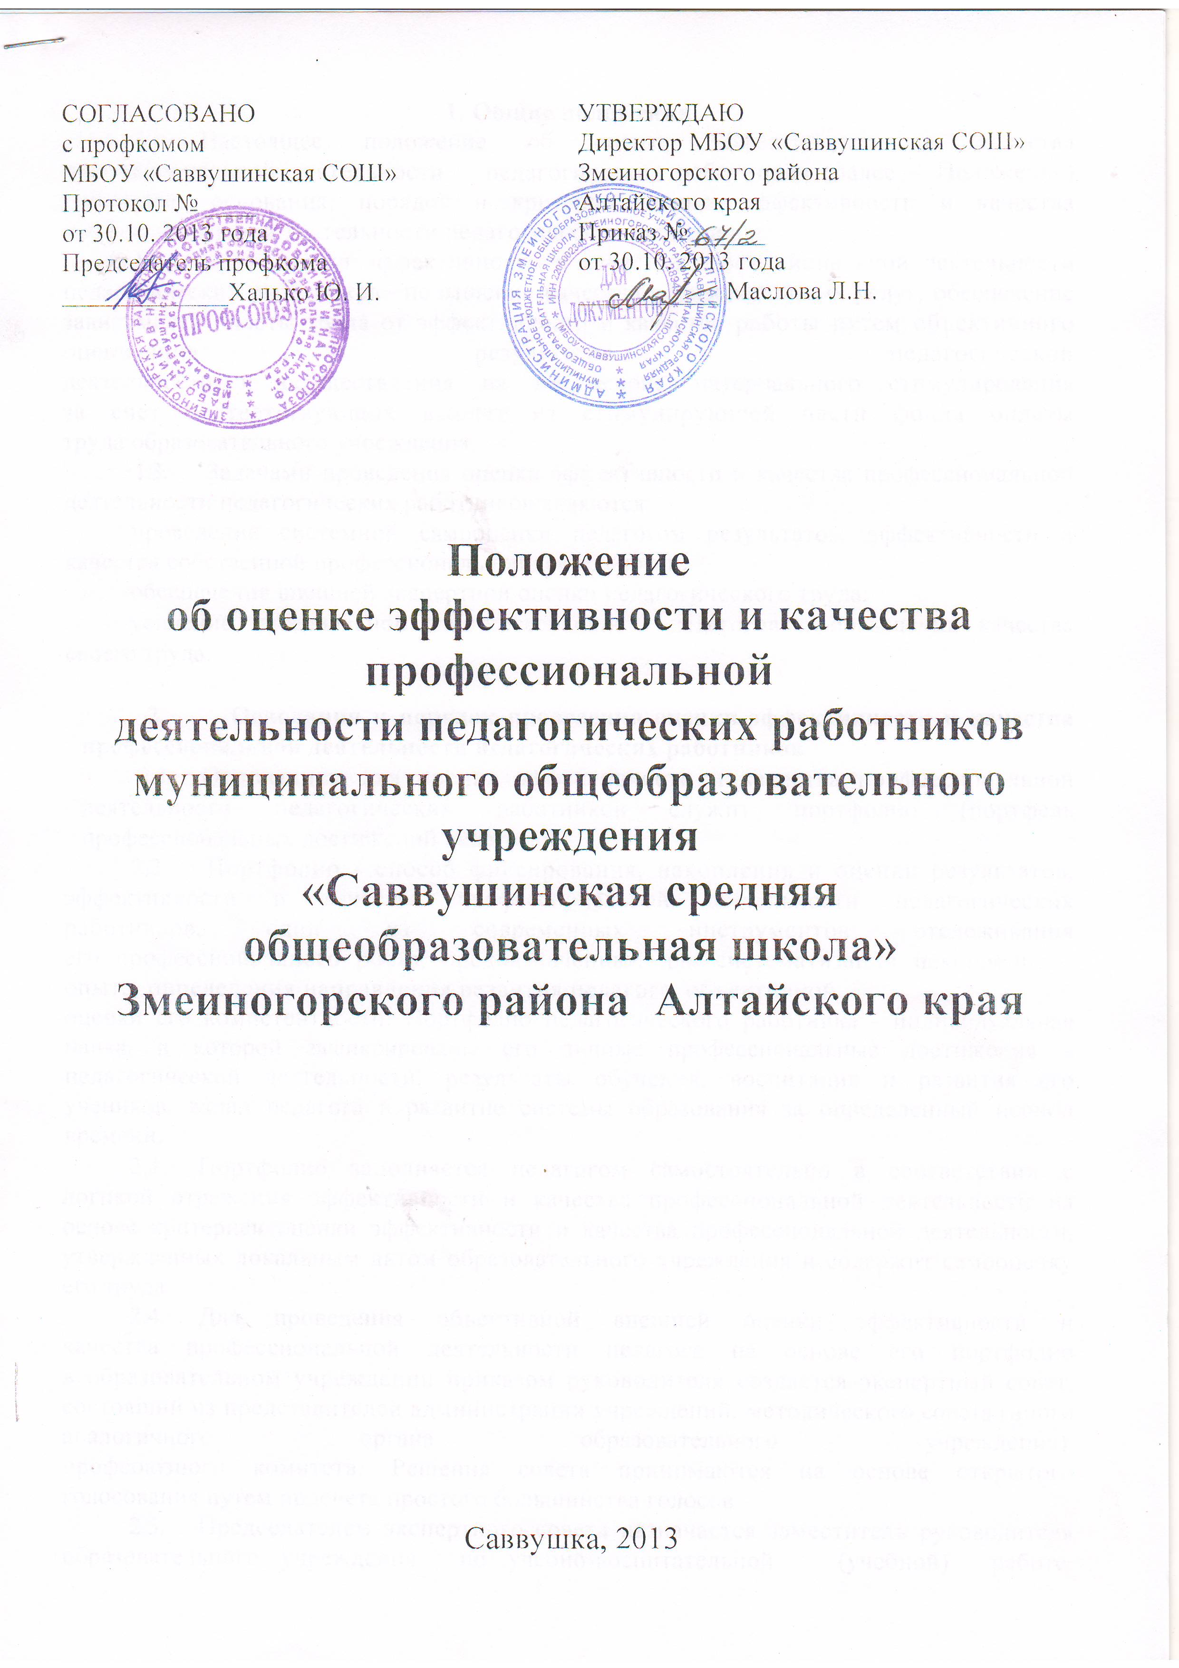
1. Общие положения
- Настоящее положение об оценке эффективности и качества профессиональной деятельности педагогических работников (далее – Положение) определяет основания, порядок и критерии оценки эффективности и качества профессиональной деятельности педагогических работников.
- Цель оценки эффективности и качества профессиональной деятельности педагогических работников - повышение качества образовательных услуг, обеспечение зависимости оплаты труда от эффективности и качества работы путем объективного оценивания результатов педагогической
деятельности и осуществления на их основе материального стимулирования
за счет соответствующих выплат из стимулирующей части фонда оплаты
труда образовательного учреждения.
1.3. Задачами проведения оценки эффективности и качества профессиональной деятельности педагогических работников являются:
проведение системной самооценки педагогом результатов, эффективности и качества собственной профессиональной деятельности;
обеспечение внешней экспертной оценки педагогического труда;
усиление материальной заинтересованности педагогов в повышении качества своего труда.

2. Основания и порядок проведения оценки эффективности и качества профессиональной деятельности педагогических работников
2.1. Основанием для оценки эффективности и качества профессиональной деятельности педагогических работников служит портфолио (портфель профессиональных достижений педагога).
2.2. Портфолио - способ фиксирования, накопления и оценки результатов, эффективности и качества профессиональной деятельности педагогических работников, один из современных инструментов отслеживания
его профессионального роста, предназначенный для систематизации накопленного опыта, определения направления развития педагога, объективной
оценки его компетентности. Портфолио педагогического работника - индивидуальная папка, в которой зафиксированы его личные профессиональные достижения в педагогической деятельности, результаты обучения, воспитания и развития его учеников, вклад педагога в развитие системы образования за определенный период времени.
- Портфолио заполняется педагогом самостоятельно в соответствии с логикой отражения эффективности и качества профессиональной деятельности на основе критериев оценки эффективности и качества профессиональной деятельности, утвержденных локальным актом образовательного учреждения и содержит самооценку его труда.
- Для проведения объективной внешней оценки эффективности и
качества профессиональной деятельности педагога на основе его портфолио
в образовательном учреждении приказом руководителя создается экспертный совет, состоящий из представителей администрации учреждений, методического совета (иного аналогичного органа образовательного учреждения),
профсоюзного комитета. Решения совета принимаются на основе открытого
голосования путем подсчета простого большинства голосов.
- Председателем экспертного совета назначается заместитель руководителя образовательного учреждения по учебно-воспитательной (учебной) работе. Председатель экспертного совета несет ответственность за его
работу, своевременное оформление документации в соответствии с требованиями делопроизводства.
- Результаты работы экспертного совета оформляются протокола
ми, срок хранения которых - 5 лет. Протоколы хранятся администрацией
образовательного учреждения.
- Для проведения внешней оценки эффективности и качества
профессиональной деятельности педагога экспертный совет формирует из
своего состава экспертные группы (в составе не менее трех человек), за которыми решением совета закрепляются педагогические работники учреждения для проведения оценки их портфолио. Список педагогов и закрепленных
для их оценки экспертов утверждается руководителем образовательного учреждения на основании представления председателя экспертного совета.
- В установленные приказом руководителя образовательного учреждения сроки (не менее чем за две недели до заседания Совета (управляющего совета) образовательного учреждения, на котором планируется рас
смотрение вопроса о распределении стимулирующей части фонда оплаты
труда) педагогические работники передают в экспертный совет собственное
портфолио с заполненным собственноручно оценочным листом, содержащим
самооценку показателей эффективности и качества профессиональной деятельности с приложением заверенных руководителем образовательного учреждения копий документов, подтверждающих и уточняющих результативность их деятельности.
- Экспертная группа в установленные сроки проводит на основе
представленных в портфолио и оценочном листе материалов экспертную
оценку эффективности и качества профессиональной деятельности педагога в соответствии с критериями оценки за отчётный период, утверждённых положением образовательного учреждения.
2.10. Результаты экспертной оценки оформляются экспертной группой в оценочном листе эффективности и качества профессиональной деятельности педагога за отчётный период. Результаты оформляются в баллах за каждый показатель эффективности и качества и сопровождаются комментарием.
2.11. Оценочный лист, завершающийся итоговым баллом педагога, подписывается всеми членами экспертной группы, доводится для ознакомления под роспись педагогу и передаётся в экспертный совет учреждения.
2.12. На основании представленных экспертными группами оценочных листов экспертный совет учреждения готовит заключение об эффективности и качестве профессиональной деятельности педагогов образовательного учреждения, содержащее таблицу результативности их труда в баллах и передаёт его в установленные сроки руководителю учреждения для подготовки доклада на Совет (Управляющий совет) учреждения. Заключение подписывается председателем экспертного совета и председателем профсоюзного комитета учреждения.

3. Критерии оценки эффективности и качества профессиональной деятельности педагога
3.1. Настоящим положением утверждается обязательный набор критериев оценки эффективности и качества профессиональной деятельности педагогических работников.

4. Порядок подачи и рассмотрения апелляций на результаты оценки деятельности педагогов
4.1. В случае несогласия педагога с оценкой эффективности и качества его профессиональной деятельности, данной экспертной группой, он вправе в трёхдневный срок с момента ознакомления, подать в экспертный совет образовательного учреждения апелляцию.
4.2. Апелляция подаётся в письменном виде на имя председателя экспертного совета с указанием конкретных критериев и баллов, по которым возникло разногласие.
4.3. Апелляция не может содержать претензий к составу экспертной
группы и процедуре оценки.
4.4. На основании поданной апелляции председатель экспертного совета в срок не позднее трех рабочих дней со дня подачи созывает для ее рассмотрения заседание экспертного совета, на которое в обязательном порядке приглашаются члены экспертной группы и педагог, подавший апелляцию.
4.5. В присутствии педагога, подавшего апелляцию, члены экспертного совета проводят проверку правильности оценки, данной экспертной группой, по результатам которой подтверждают данную ранее оценку, либо (если таковая признана недействительной) выносят свою оценку.
4.6. Оценка, данная экспертным советом в ходе рассмотрения апелляции, является окончательной и утверждается решением экспертного совета.

Критерии
оценки эффективности и качества
профессиональной деятельности учителя

Основные группы критериев:
Критерий (К1): Успешность образовательной деятельности
Критерий (К2): Успешность внеурочной работы (проводимый за рамками функционала классного руководителя)
Критерий (К3): Результативность научно- методической деятельности учителя
Критерий (К4): Результативность коммуникативной деятельности учителя
Показатель (П) | Индикатор (И) | Схема расчёта | Шкала оценивания индикатора
Критерий (К1): Успешность образовательной деятельности

Качество освоения обучающимися учебных программ по 5- бальной системе (П1) | Доля обучающихся, получивших по предмету за период оценки «4» и «5» (расчет возможен в соответствии с уровнем сложности учебного предмета) | Количество учащихся, получивших оценки «4» и «5» по итогам периода/численность обучающихся  1-й уровень 2-й уровень 3-й уровень  Математика Биология Физ-ра  Рус.яз. Литер ОБЖ  Ин.яз. История ИЗО  Физика Обществ МХК  Химия Информатика Музыка  География Труд  Нач.классы | 1-й уровень:  70-100%- 20б  40-69% - 16б  28-39% - 12 б  10-28% - 8б  Менее 10% - 0 б  2-й уровень:  70-100%- 15б  40-69% - 12б  28-39% - 9 б  10-28% - 6б  Менее 10% - 0 б  3-й уровень:  70-100%- 10б  40-69% - 8б  28-39% - 6 б  10-28% - 4б  Менее 10% - 0 б
Сформирован-ность универсальных учебных действий (П2) | Доля обучающихся, у которых сформирована оценочная самостоятельность | Число обучающихся, у которых сформирована оценочная  самостоятельность/общему числу обучающихся | максимальный балл- 10б.  70-100%- 10б  40-69% - 8б  28-39% - 6 б  10-28% - 4б  Менее 10% - 0 б
 | Доля обучающихся, у которых сформировано умение работать с учебной информацией | Число обучающихся, у которых сформировано умение работать с учебной информацией/ общее число обучающихся | максимальный балл- 10б.  70-100%- 10б  40-69% - 8б  28-39% - 6 б  10-28% - 4б  Менее 10% - 0 б
Динамика сформированности учебной деятельности (П3) | Доля обучающихся в данном классе, повысивших уровень сформированности умения учиться (умение ставить учебные задачи, цели, работать с учебной информацией, контролировать результат и процесс достижения цели, оценочная самостоятельность) | Количество обучающихся в данном классе, повысивших оценку по предмету по итогам периода/ численность обучающихся в данном классе | максимальный балл- 20б.  60-100%- 20б  48-59% - 15б  36-47% - 10 б  25-35% - 8б  13-24%-5б  05-12% - 2б  Менее 4% - 0 б
Результативность образовательной деятельности учителя по независимой внешней оценке выпускников начальной, основной и средней ступеней образования (4-е,9-е,11-е классы) (П4) | Доля выпускников начальной, основной, средней ступеней образования в классах данного учителя, получивших на ЕГЭ, ГИА или иной независимой аттестации результаты (в баллах) выше средних по району (краю) | Количество обучающихся – выпускников начальной, основной, средней ступеней образования в классах данного учителя, получивших на ЕГЭ, ГИА или иной независимой аттестации результаты (в баллах) выше средних по району (краю)/ количество обучающихся, участвующих в аттестации по данному предмету у данного учителя на определенной ступени обучения | максимальный балл- 30б.  70-100% - 30 б  58-69% - 20 б  46-57% - 15 б  30-45% - 10 б  20-29% - 5 б  10-20% - 2 б  менее 10% - 0 б
 |  | Независимые региональные и муниципальные контрольные работы, тестирование и др.  качество знаний | максимальный балл- 10б  70-100% - 10 б  58-69% - 7 б  46-57% - 5 б  30-45% - 3 б  20-29% - 1 б  менее 20% - 0 б
Объективность оценки учебной деятельности (П5) | Доля обучающихся начальной, основной, средней ступеней образования в классах данного учителя, подтвердивших текущие оценки результатами ЕГЭ, ГИА или иной независимой оценки | Количество обучающихся начальной, основной, средней ступеней образования в классах данного учителя, подтвердивших текущие оценки результатами ЕГЭ, ГИА или иной независимой оценкой/  количество обучающихся начальной, основной, средней ступеней образования в классах данного учителя | максимальный балл- 30б  80-100% - 30 б  68-79% - 20 б  56-67% - 15 б  менее 55% - 0 б
 |  | Независимые региональные и муниципальные контрольные работы, тестирование и др. | максимальный балл- 10б  80-100% - 10 б  68-79% - 7 б  56-67% - 5 б  менее 55% - 0 б
Критерий (К2): Успешность внеурочной работы (проводимой за рамками функционала классного руководителя)
Заинтересованность обучающихся в дополнительном (углубленном) изучении предмета данного учителя (за рамками его тарификации) (П 6) | Доля обучающихся по данному предмету, посещающих предметный факультатив, элективный курс, кружок по предмету | Количество обучающихся, имеющих положительные оценки по предмету и участвующих в факультативах, элективах, кружках/количество обучающихся с положительными оценками по предмету | максимальный балл- 10б  80-100% - 10 б  50-79% - 5 б  30-49% - 3 б  10-29% - 2б  менее 10% - 0 б
Степень вовлеченности обучающихся в социально-ориентированные или исследовательские проекты, сопряженные с предметом данного учителя и инициированные им (П7) | Доля обучающихся по данному предмету, вовлеченных в социально- ориентированный или исследовательский проект, разработанный (инициированный) учителем | Количество обучающихся по предмету, участвующих в социально-ориентированном или исследовательском проекте по предмету / количество обучающихся по предмету | максимальный балл- 20б  80-100% - 20 б  50-79% - 15 б  30-49% - 10 б  10-29% - 5б  от 1 чел до 9% - 2 б
Степень вовлеченности обучающихся в социально ориентированные проекты, не сопряженные с предметом данного учителя и инициированные им (П7) | Доля обучающихся вовлеченности в социально ориентированные проекты, не сопряженные с предметом данного учителя и инициированные им | Количество обучающихся вовлеченности в социально ориентированные проекты, не сопряженные с предметом данного учителя и инициированные им / количество обучающихся по предмету | максимальный балл- 20б  80-100% - 20 б  50-79% - 15 б  30-49% - 10 б  10-29% - 5б  от 1 чел до 9% - 2 б
Уровень подготовленности обучающихся к исследовательской деятельности по предмету (П8) | Очное участие (чел.) обучающихся в научно-практических конференциях/форумах разного уровня с докладами (тезисами) по предмету | Документальное подтверждение участия в конференции соответствующего уровня | Международный уровень участия- 20б.,  всероссийский – 15б.,  региональный – 10 б,  межрайонный– 5б  районный – 3б.,  школьный - 1б.
Представление учащимися собственных достижений на состязаниях различного уровня (П9) | Очное участие (чел.) обучающихся в олимпиадах, конкурсах по предметам (начиная с районного уровня) | Документальное подтверждение участия в олимпиадах, конкурсах по предметам соответствующего уровня | Международный уровень участия- 20б.,  всероссийский – 15б.,  региональный – 10 б,  межрайонный – 5б,  районный – 3 б
Уровень достижений обучающихся во внеурочной деятельности (П10) | Результативность участия школьников в олимпиадах, конкурсах и др. | Наличие обучающихся – победителей и призёров предметных олимпиад, лауреатов и дипломантов конкурсов, конференций, турниров и т.п.  очных/заочных | Международный уровень:  победитель- 20б/10б.; призёр – 18б/9б.;  всероссийский уровень:  победитель-15б/8б.; призёр – 12б/6б;  региональный уровень:  победитель- 10б/5б.;  призёр – 8б/4б.;  районный уровень:  победитель- 5б/3б.;  призёр – 3б/1,5б.;  школьный уровень: победитель - 2б,  призёр – 1 б.
Вовлечённость слабоуспевающих обучающихся в дополнительную работу по предмету (индивидуальные консультации по предмету) (П11) | Доля обучающихся, успевающих не более, чем на оценку «удовлетворительно» по предмету, вовлечённых в систематическую дополнительную подготовку по данному предмету (при наличии утверждённого графика индивидуальных консультаций по предмету) | Количество обучающихся, имеющих оценки  «удовлетворительно» и «неудовлетворительно» и занимающихся дополнительно с учителем/ количеству обучающихся, имеющих  удовлетворительные и неудовлетворительные оценки по данному предмету и у данного учителя | максимальный балл- 10б  80-100% - 10 б  60-79% - 8 б  40-59% - 6 б  20-39% - 4б  08 -19% - 1б
Критерий (К3): Результативность научно- методической деятельности учителя
Качество научно-исследовательской и методической деятельности учителя(П 12) | Уровень обобщения опыта | Документальное  подтверждение участия в конференциях соответствующего уровня в статусе  докладчика или участника | Статус докладчика:  международный уровень участия- 10б.  всероссийский уровень – 7б.  региональный – 5б.  районный – 3б.  школьный - 1б.
Качество обобщения и распространения передового (в т.ч. собственного педагогического опыта) (П 13) | Уровень, вид и периодичность проведения консультаций, мастер-классов, открытых уроков, семинаров. | Документальное подтверждение проведенного мероприятия, организации события, стажерской практики | региональный уровень – 10 б  районный – 5 б  школьный – 3 б  за каждый
Результативность  презентации собственного педагогического опыта (П14) | Уровень и статус участия в профессиональных конкурсах, сетевых сообществах | Наличие дипломов (сертификатов) победителя или призёра в профессиональных конкурсах различного уровня, экспертные заключения на публикации в профессиональных сетевых сообществах | Всероссийский уровень  Победитель - 20б. Призёр – 15б.  Региональный уровень  Победитель - 12б. Призёр – 8б.  Районный уровень –  Победитель - 6б.  Призёр – 3б.
Качество распространения своего опыта через публикации статей (П15) | Уровень публикации | Наличие опубликованных статей | Всероссийский уровень- 10б.  Региональный уровень - 7б.  Муниципальный уровень – 4б.  Межшкольный уровень- 3б.
Осуществление общественной и общественно- профессиональной экспертизы учителем.  Работа педагога в учебно-методических объединениях (П16) |  |  | Краевой уровень –5б.  районный – 3б.  школьный - 1б.

Критерий (К4): Результативность коммуникативной деятельности
учителя

Уровень коммуникативной культуры при общении с обучающимися, родителями (П17) | Доля родителей (обучающихся), положительно оценивающих коммуникативную деятельность учителя | Количество родителей (обучающихся), положительно оценивших деятельность учителя за период/количество опрошенных | максимальный балл- 5б  80-100% - 5 б  60-79% - 4 б  40-59% - 3 б  20-39% - 2б  менее 20% - 0б.

